

**猪名川町プレスリリース**

**令和６年（2024）４月２２日**

**報道関係各位**

**猪名川町役場**

**企画政策課広報戦略室**

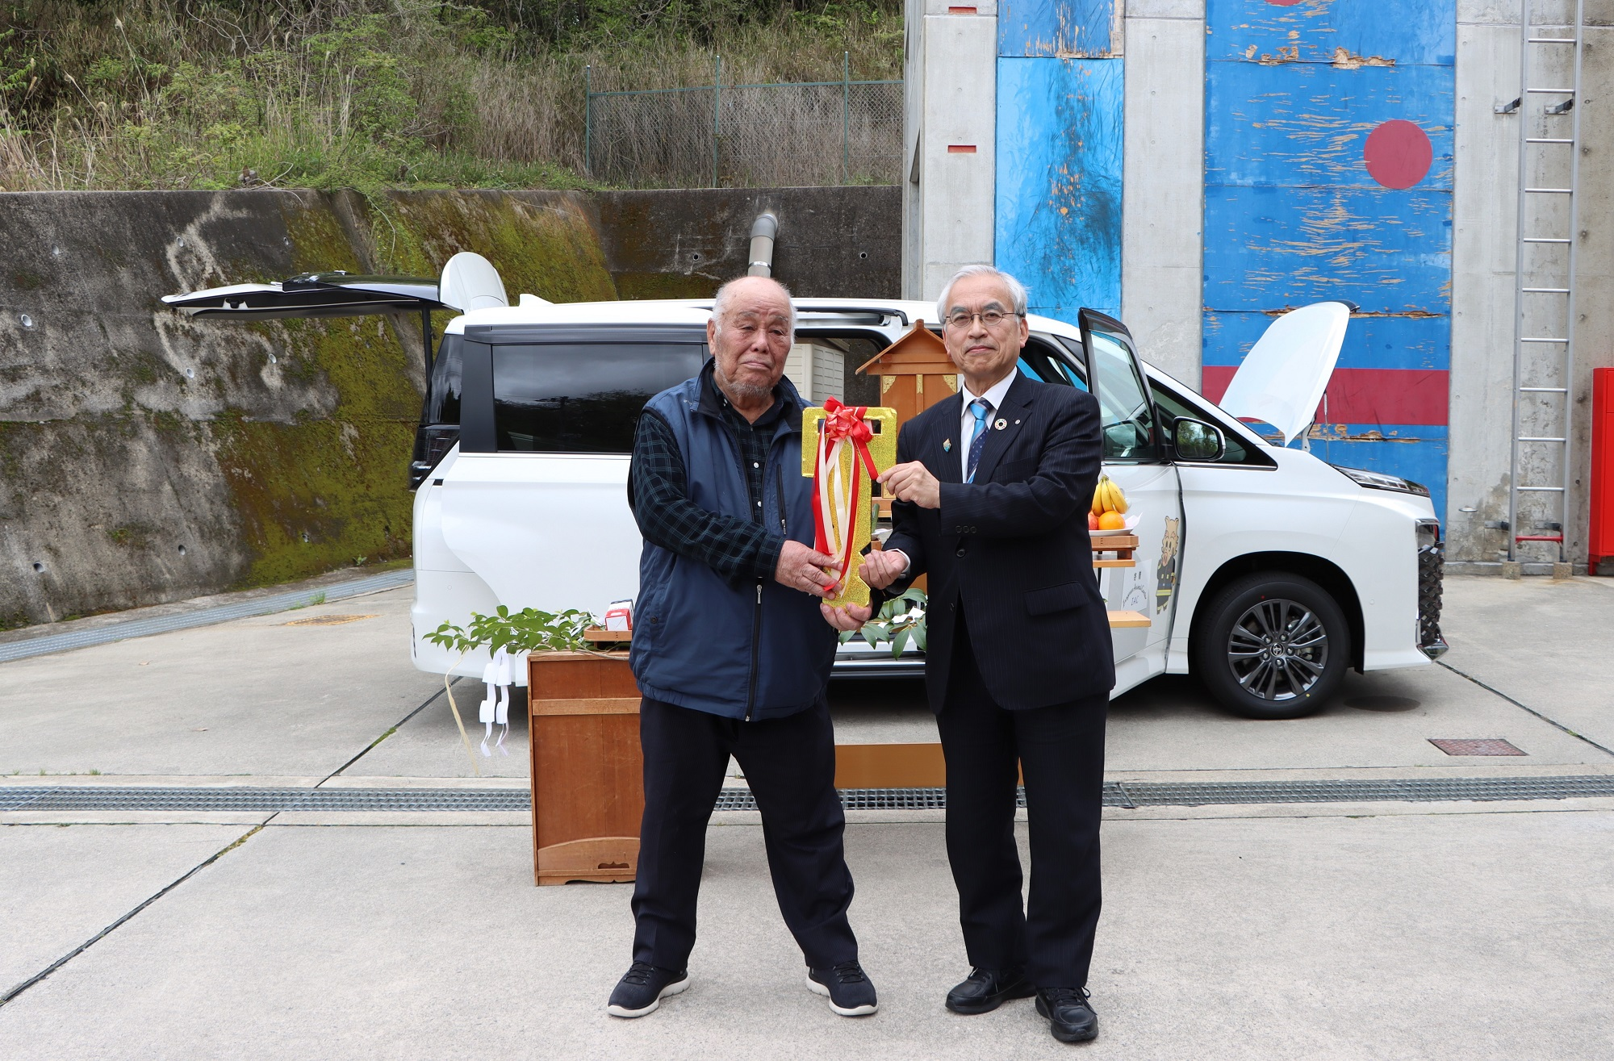

**連絡車（猪名消１７）寄贈**

**【概　要】**

令和６年４月２２日（月）猪名川町消防本部に連絡車が寄贈されました。既存の連絡車が老朽化のため更新を検討していたところ、株式会社猪名川動物霊園会長の清水三造氏から寄贈の申し出があったものです。なお、清水三造氏からは、令和４年にミニ消防車を寄贈していただいており、消防行政に多大なご協力をいただいております。

この連絡車は広い室内スペースを有したワゴンタイプ７人乗りで、環境に配慮したハイブリッド車となっています。

今後、平時においては出張等の業務で活用し、災害時には人員搬送車として猪名川町の消防行政の充実強化に貢献します。

**【問合せ】**

消防本部　担当 武藤（℡０７２－７６６－０１１９）